**Laporan Pratikum Pemograman WEB Pratikum 3**

Disusun untuk memenuhi tugas mata kuliah Pemrograman Web yang diampu Bapak Dr. Eng. Agussalim, M.T.



**OLEH :**

**Nama : Achmad Yusuf Al Ma’ruf**

**NPM : 20082010148**

**Paralel : D**

**PROGRAM STUDI SISTEM INFOMRASI**

**FAKULTAS ILMU KOMPUTER**

**UNIVERSITAS PEMBANGUNAN NASIONAL “VETERAN”**

**JAWA TIMUR**

**2022**

**PRATIKUM**

**Dasar – Dasar JAVASCRIPT**

* Pemakaian alert sebagai property window

Source code :

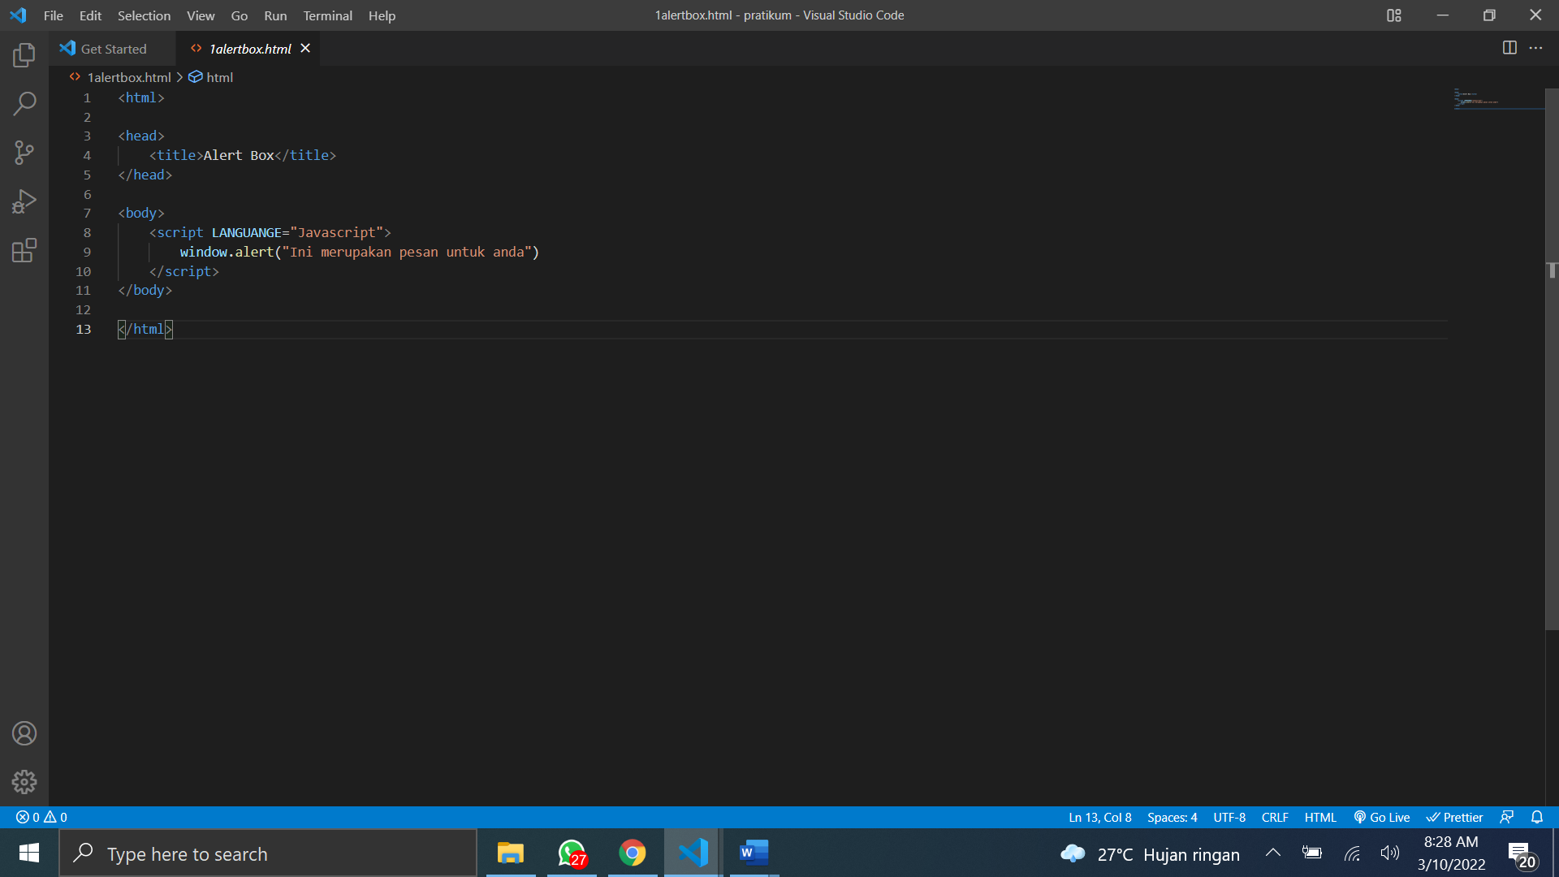

ScreenShoot :

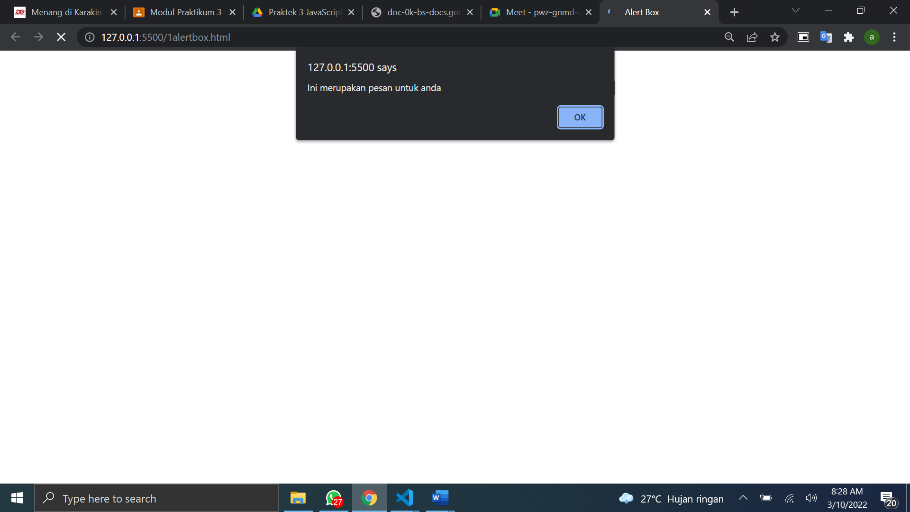

* Pemakaian metode dalam obyek

Source code :

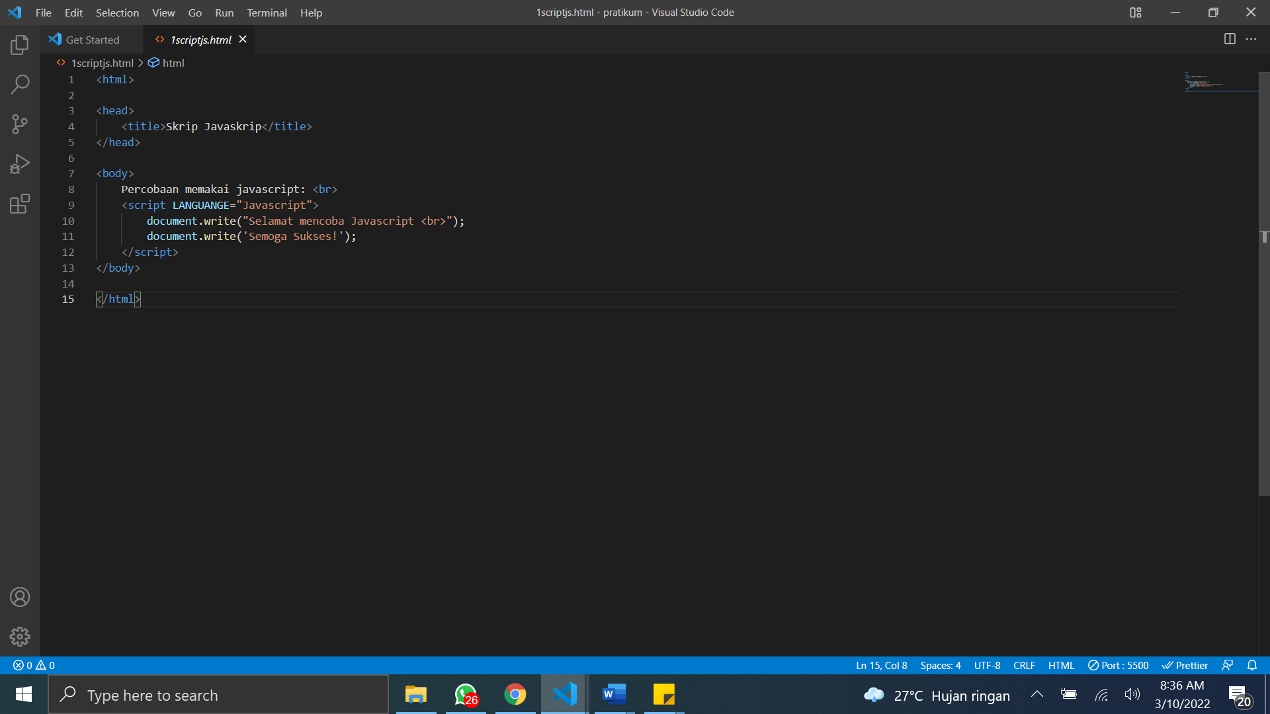

Screenshoot :

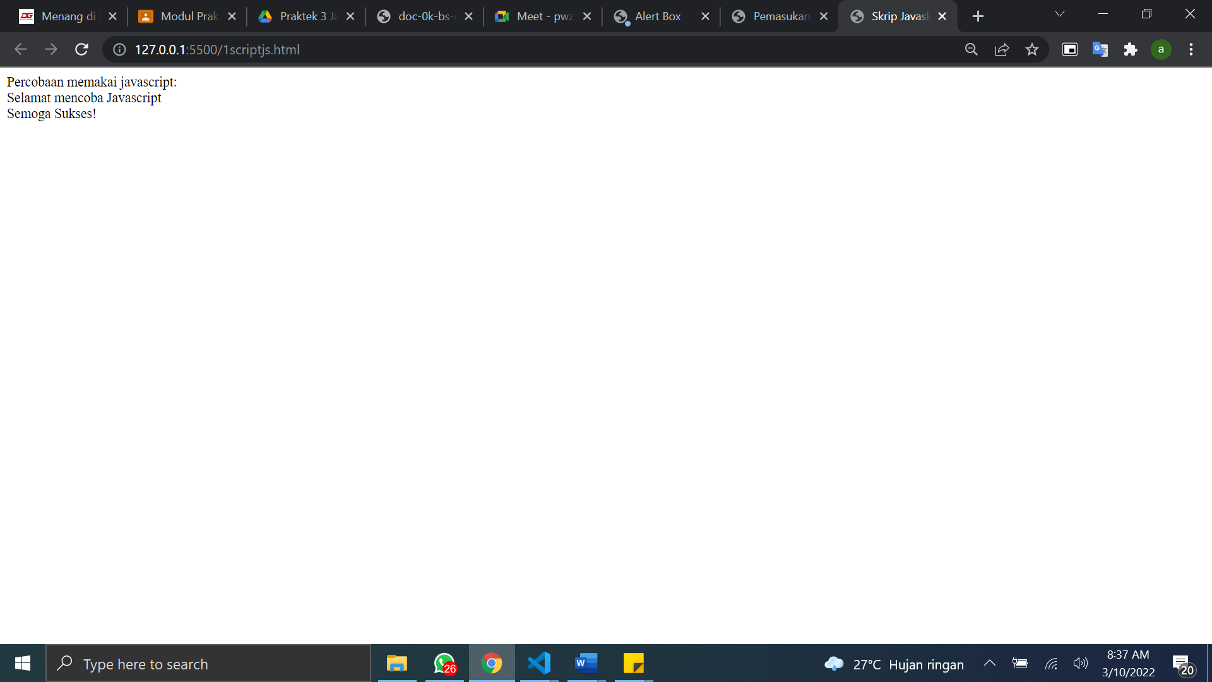

* Pemakaian prompt

Source code :

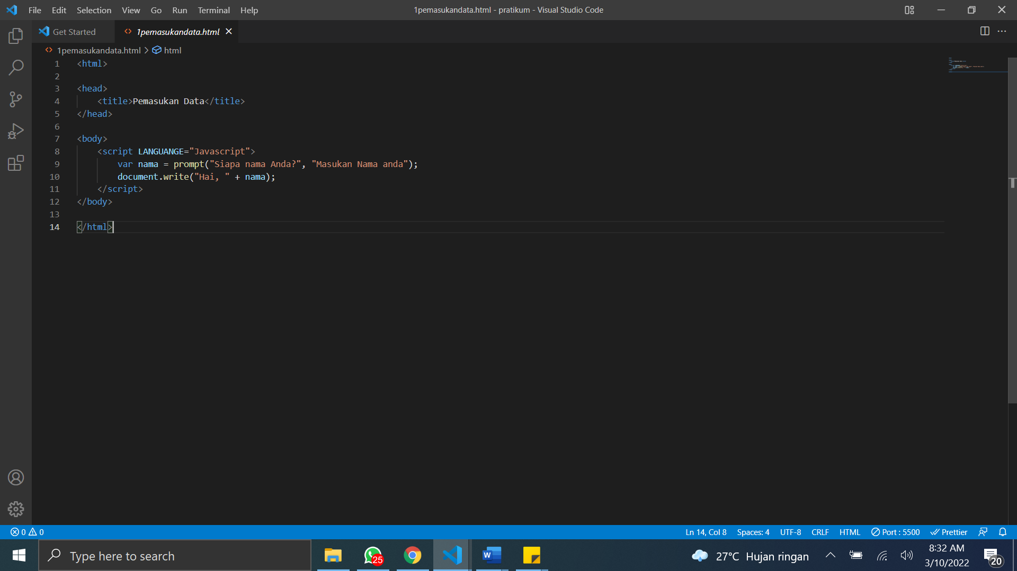

Tampilan :

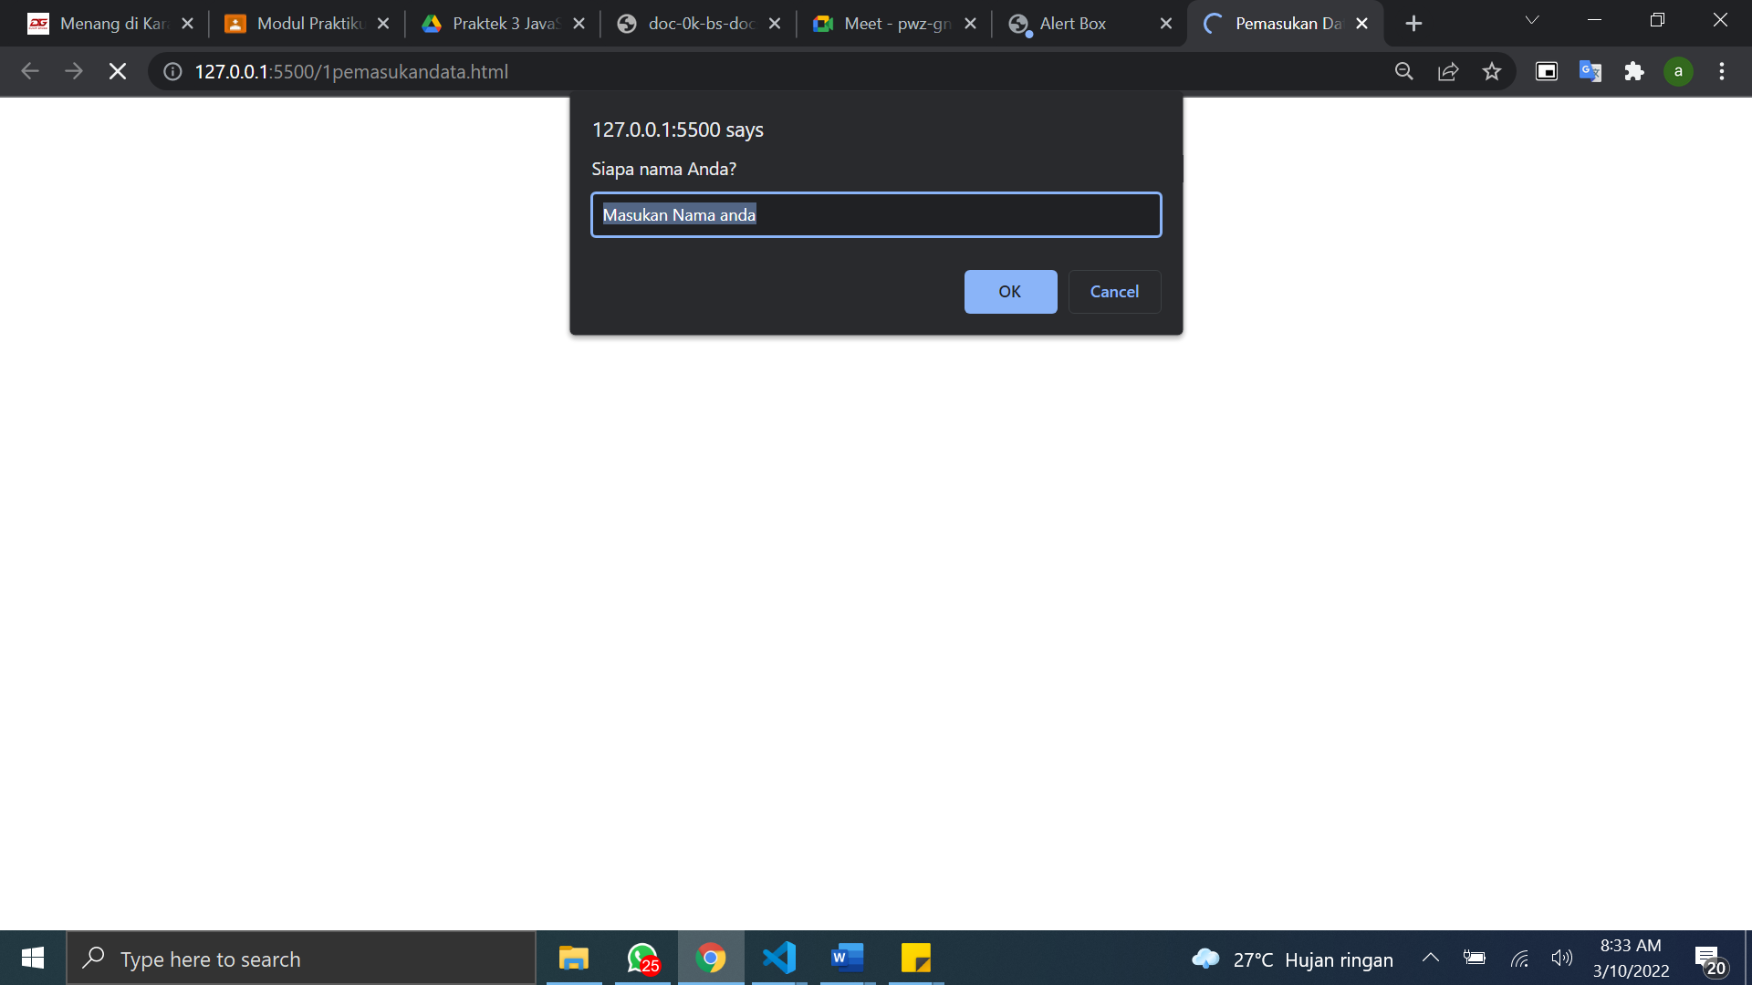

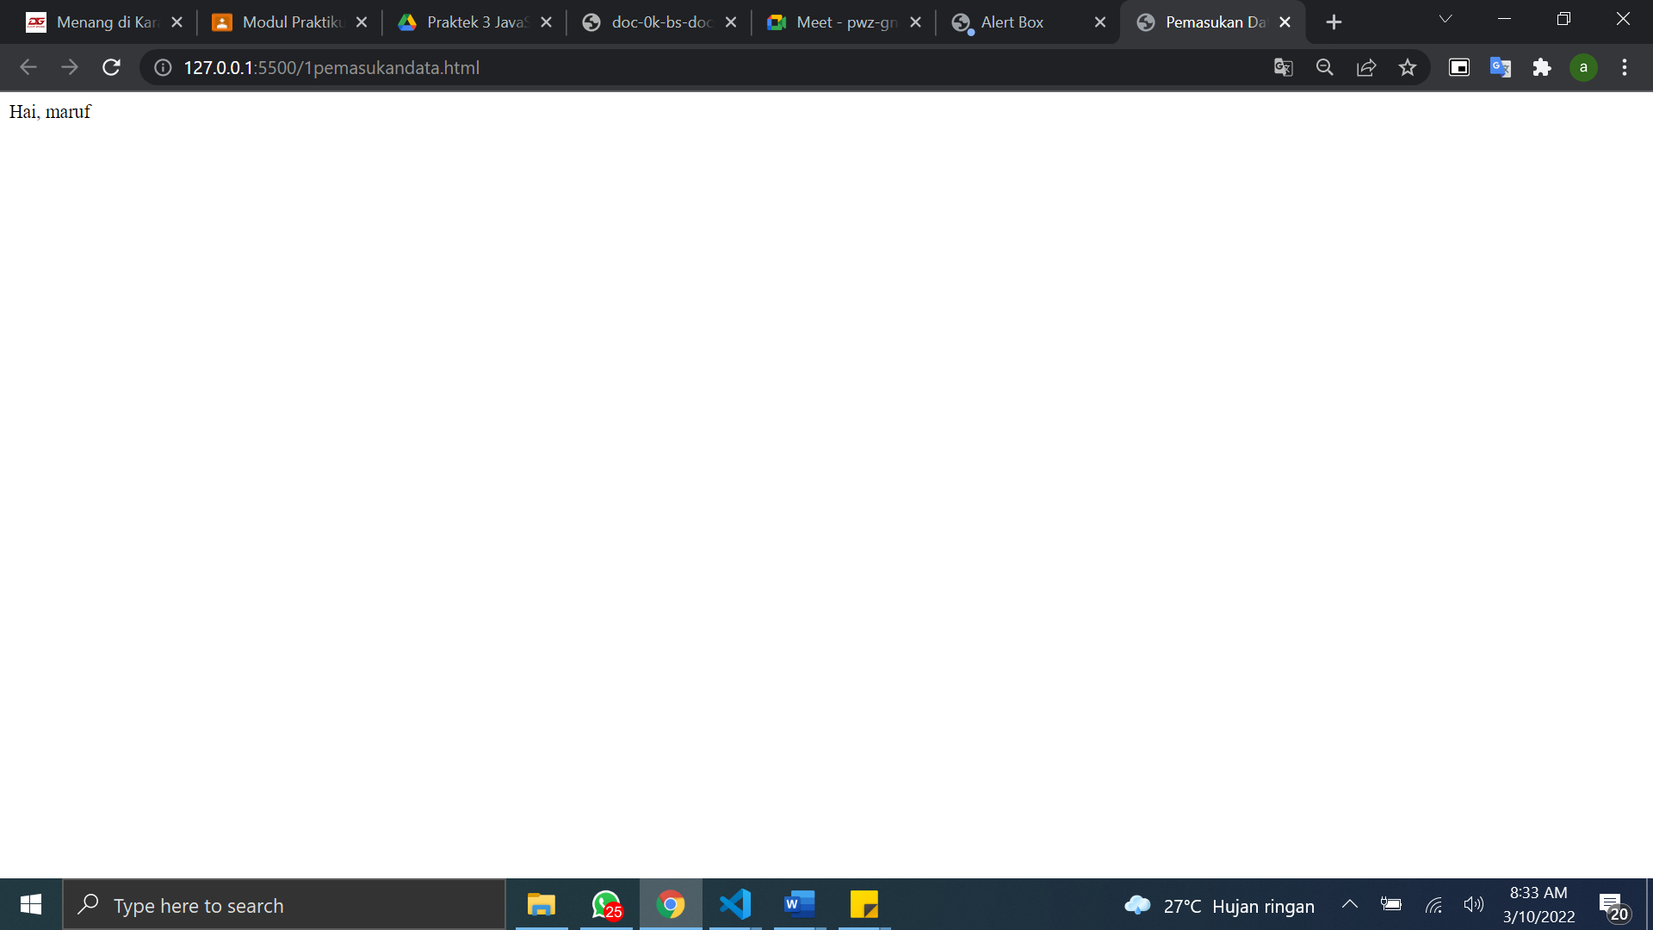

2. Operasi Dasar Aritmatematika

* Source code :

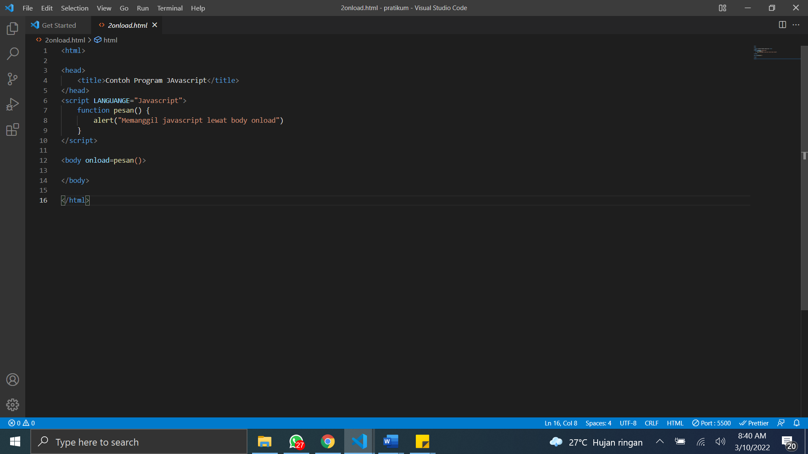

Tampilan :

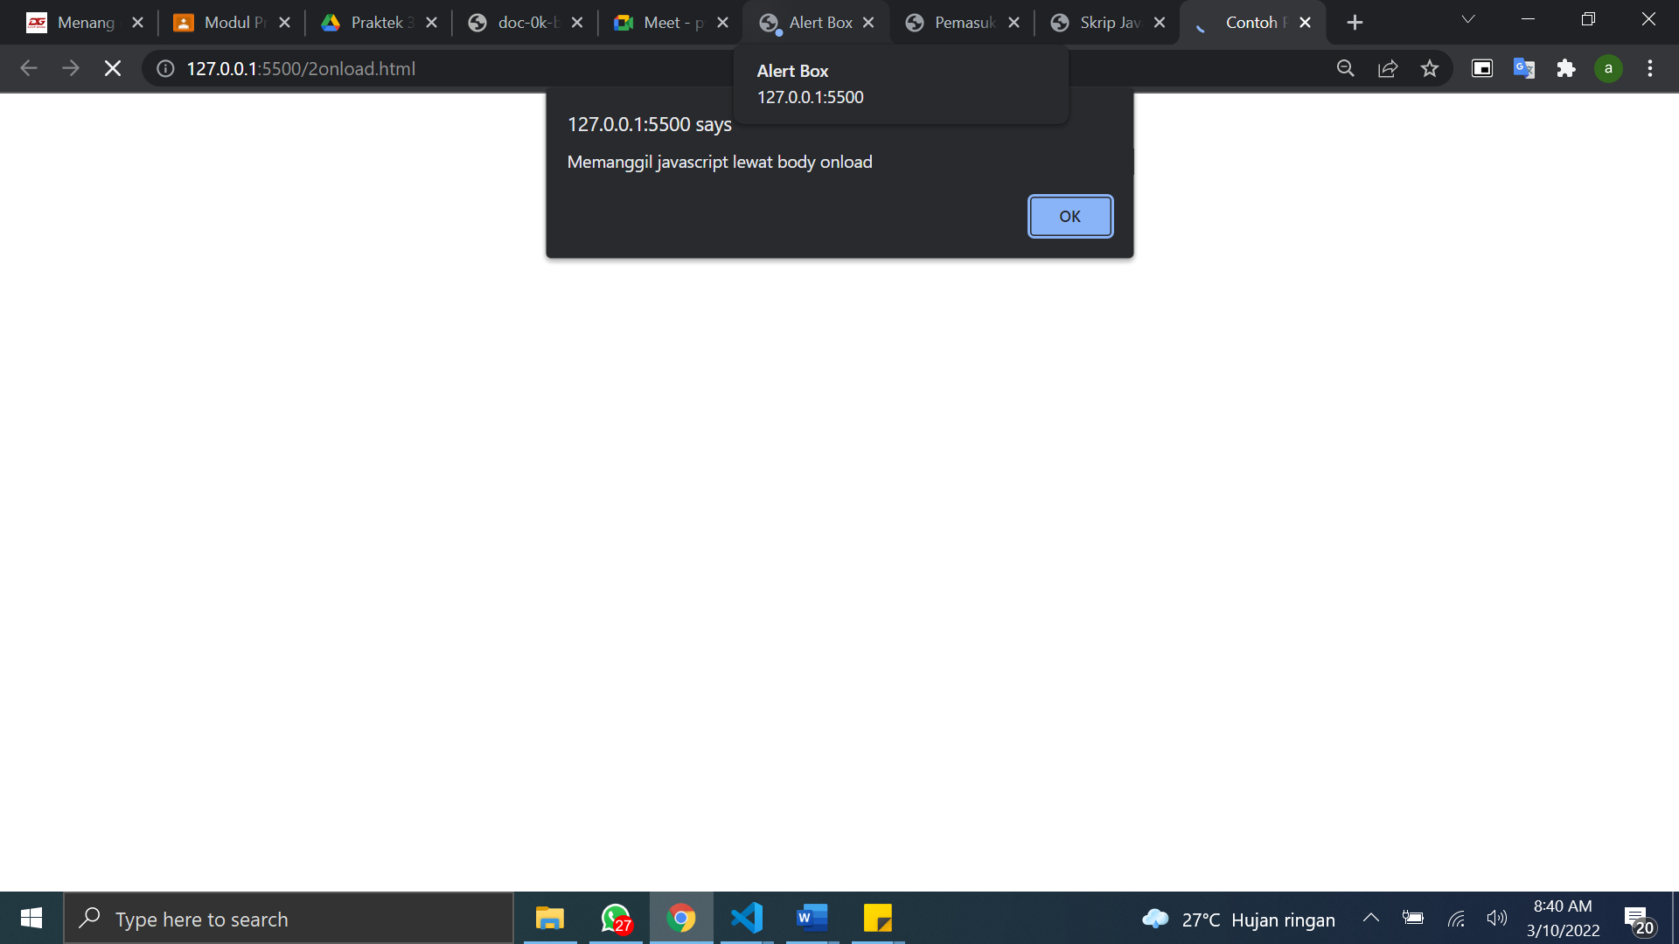

* Source code :

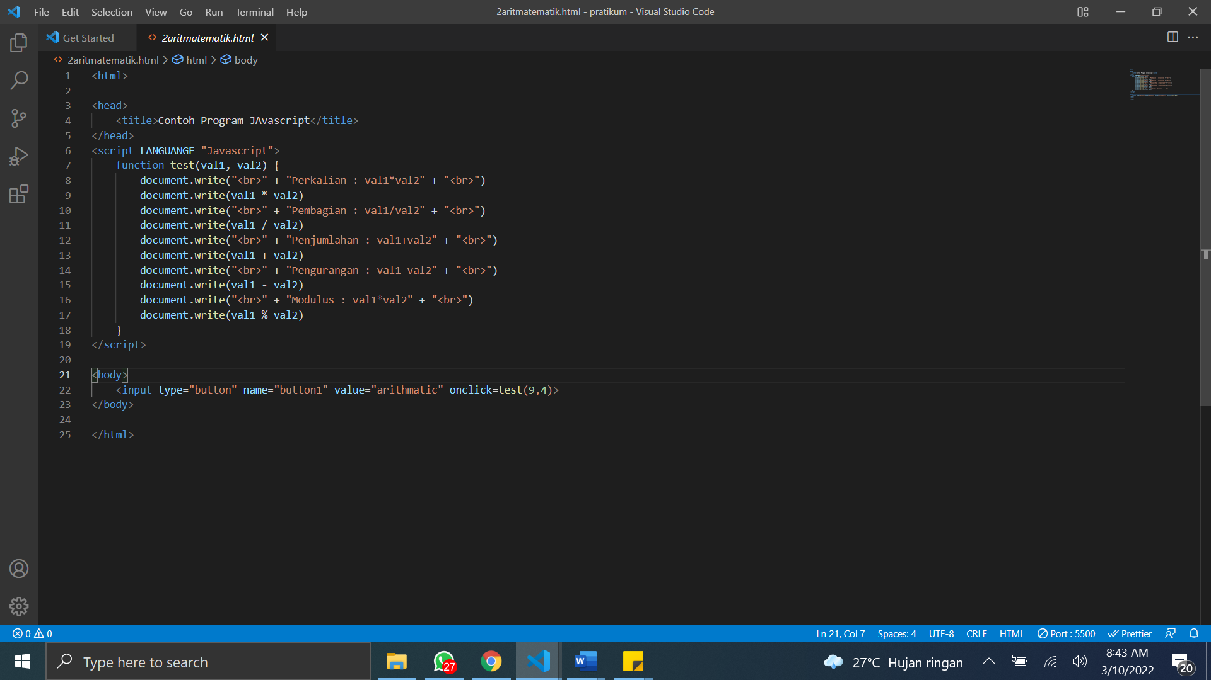

Tampilan :

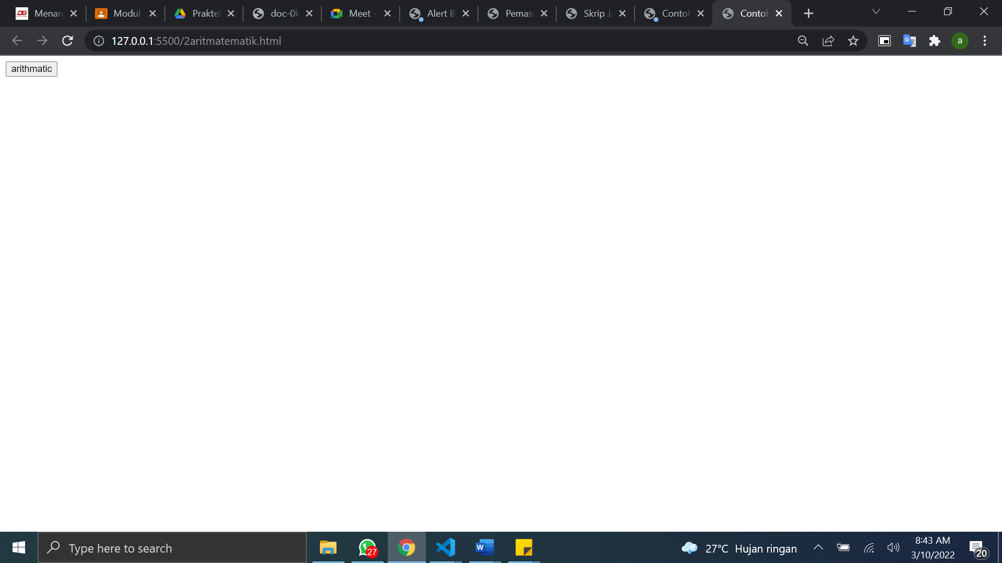

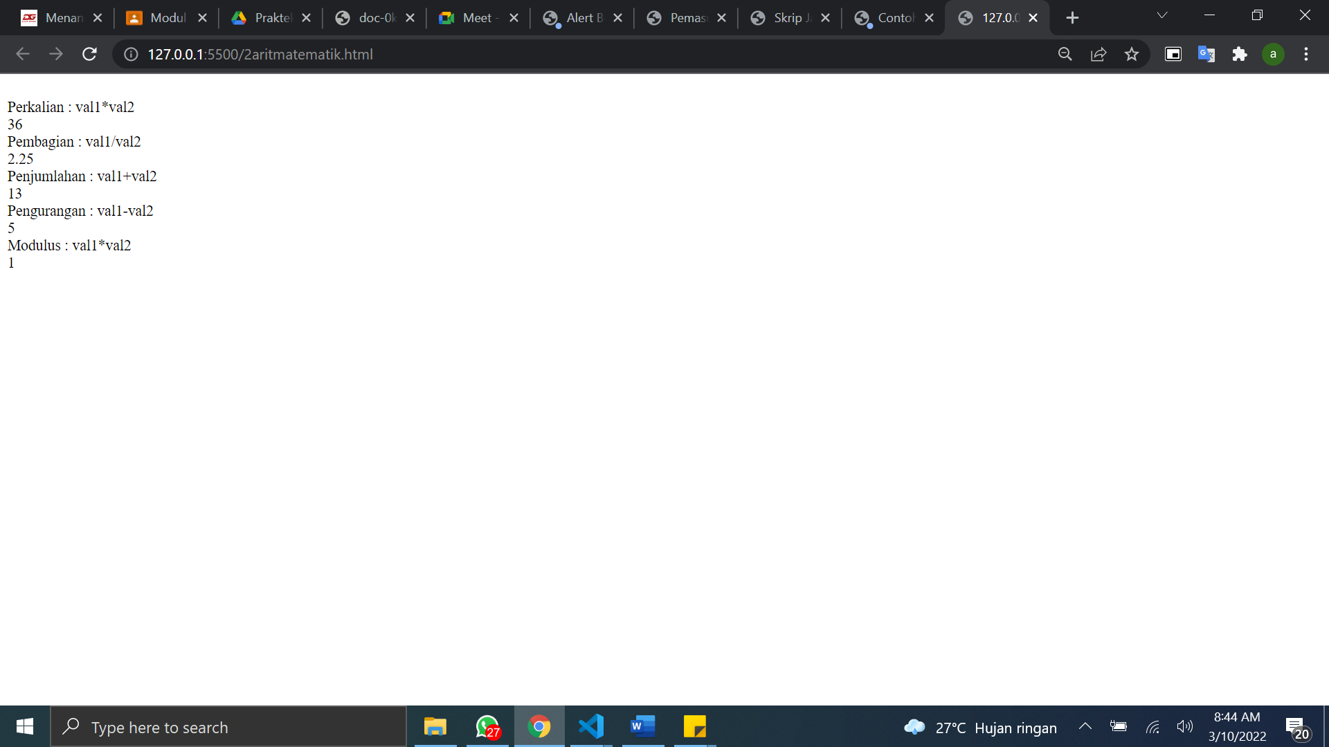

**Operational Relasional**

* Source code :

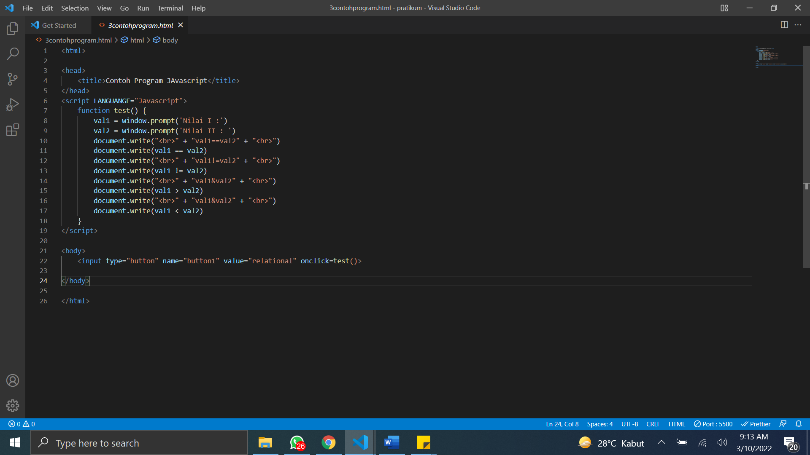

Tampilan :

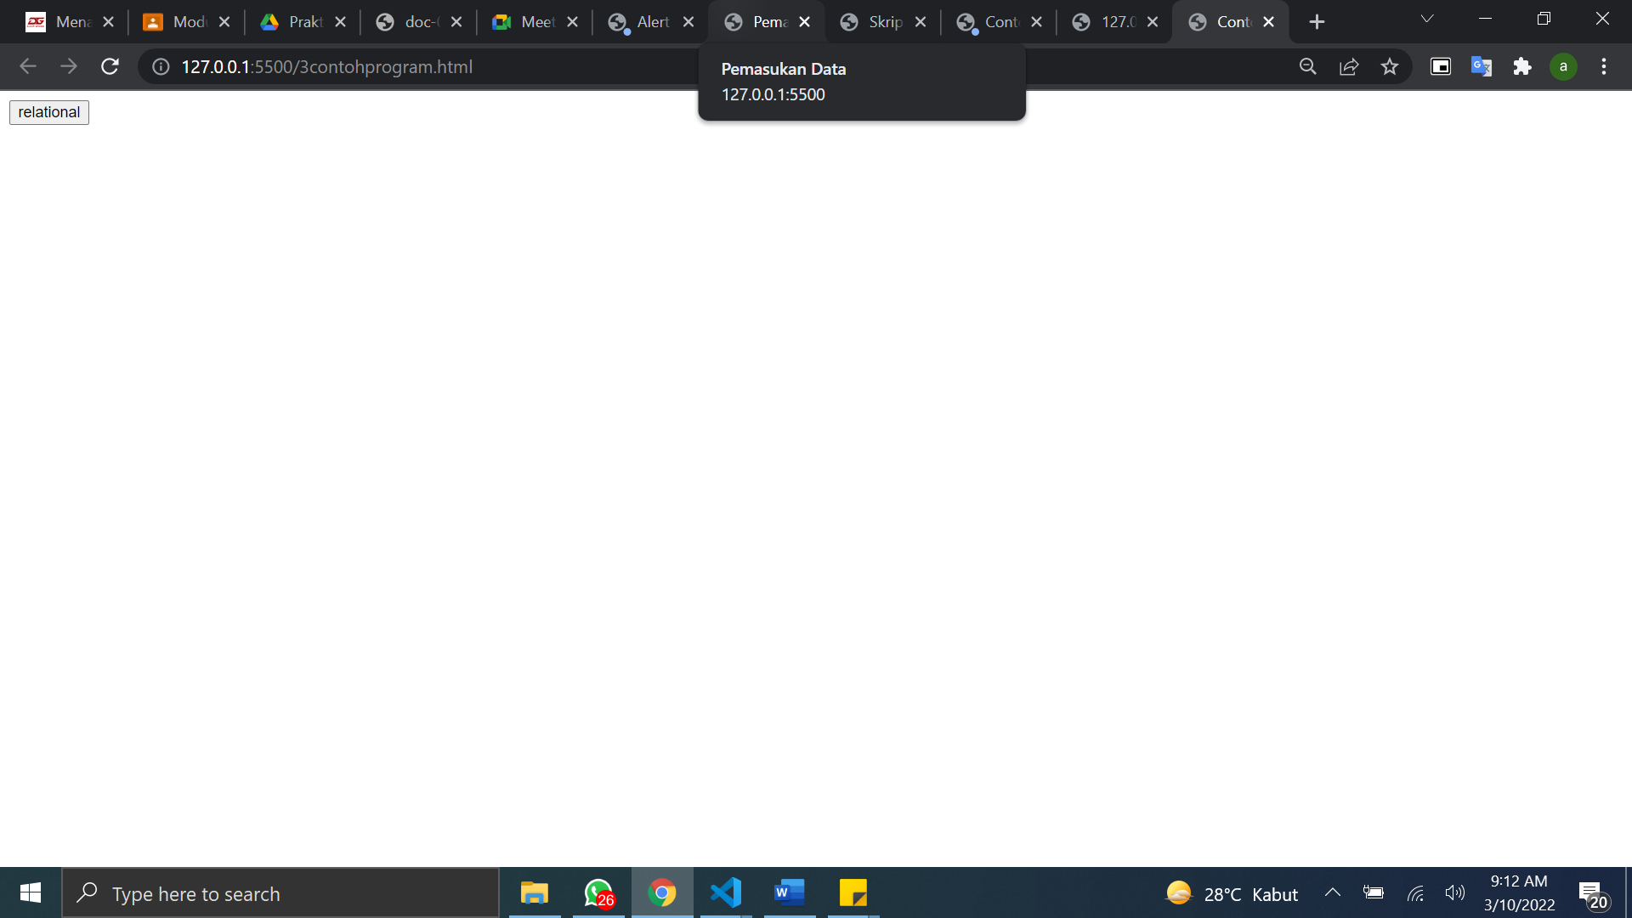

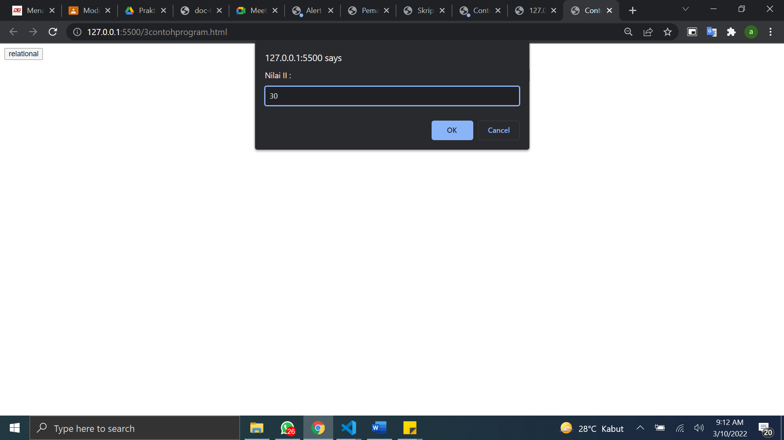

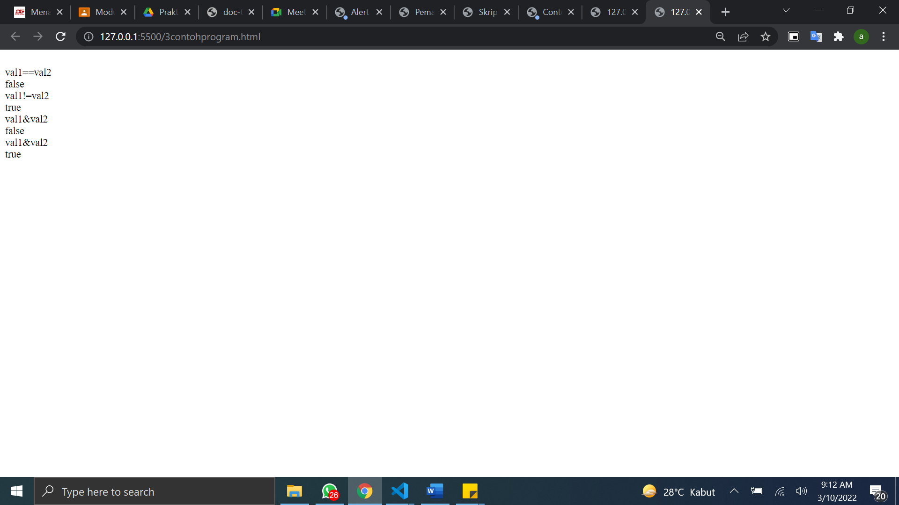

* Source code :

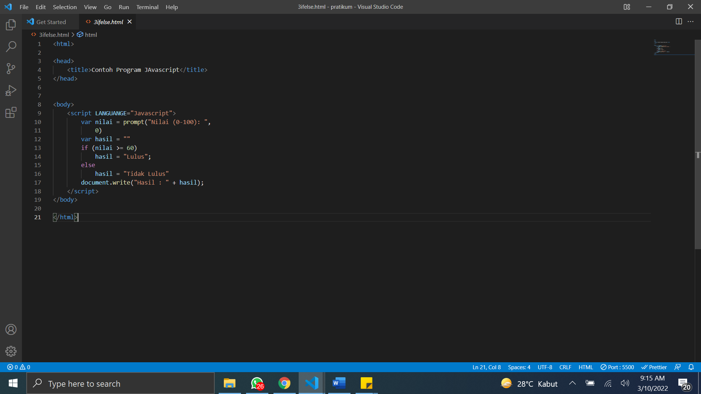

Tampilan :

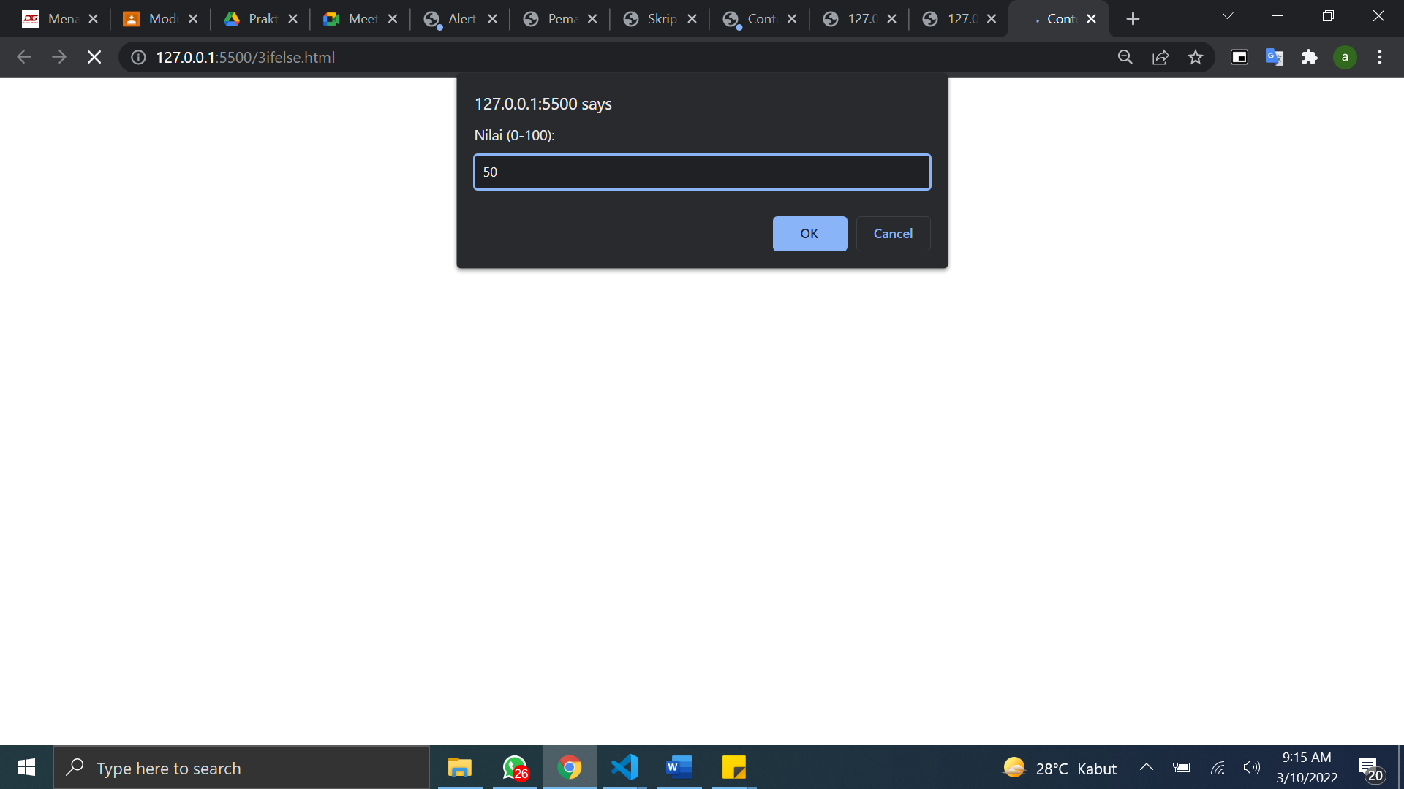

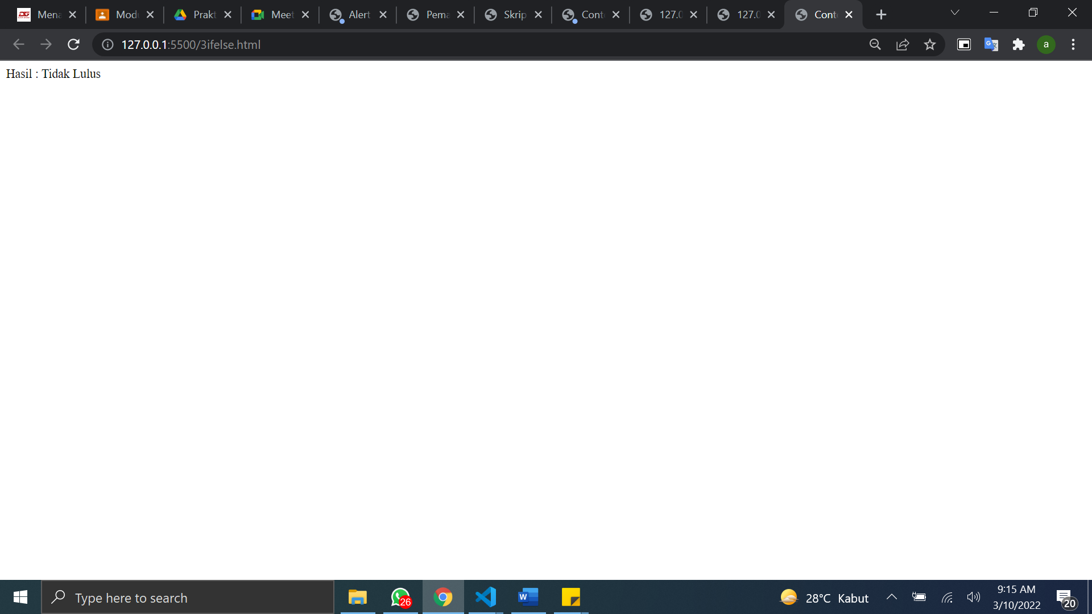

* Source code :

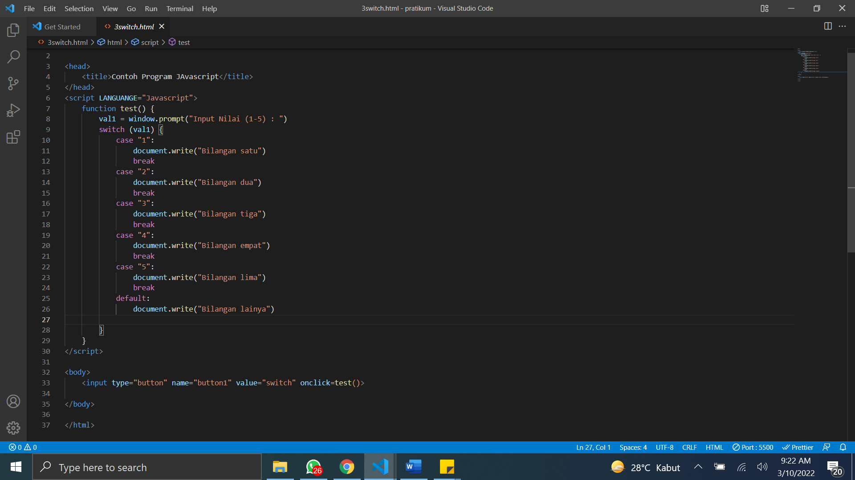

Tampilan :

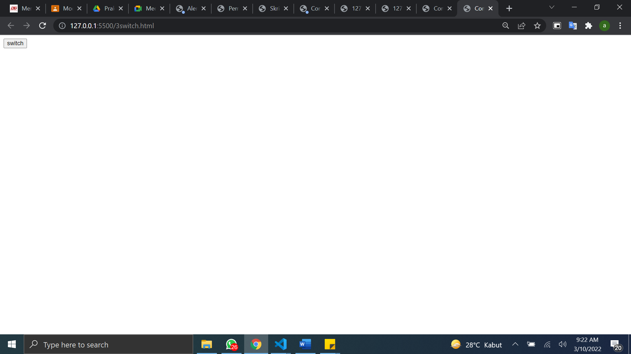

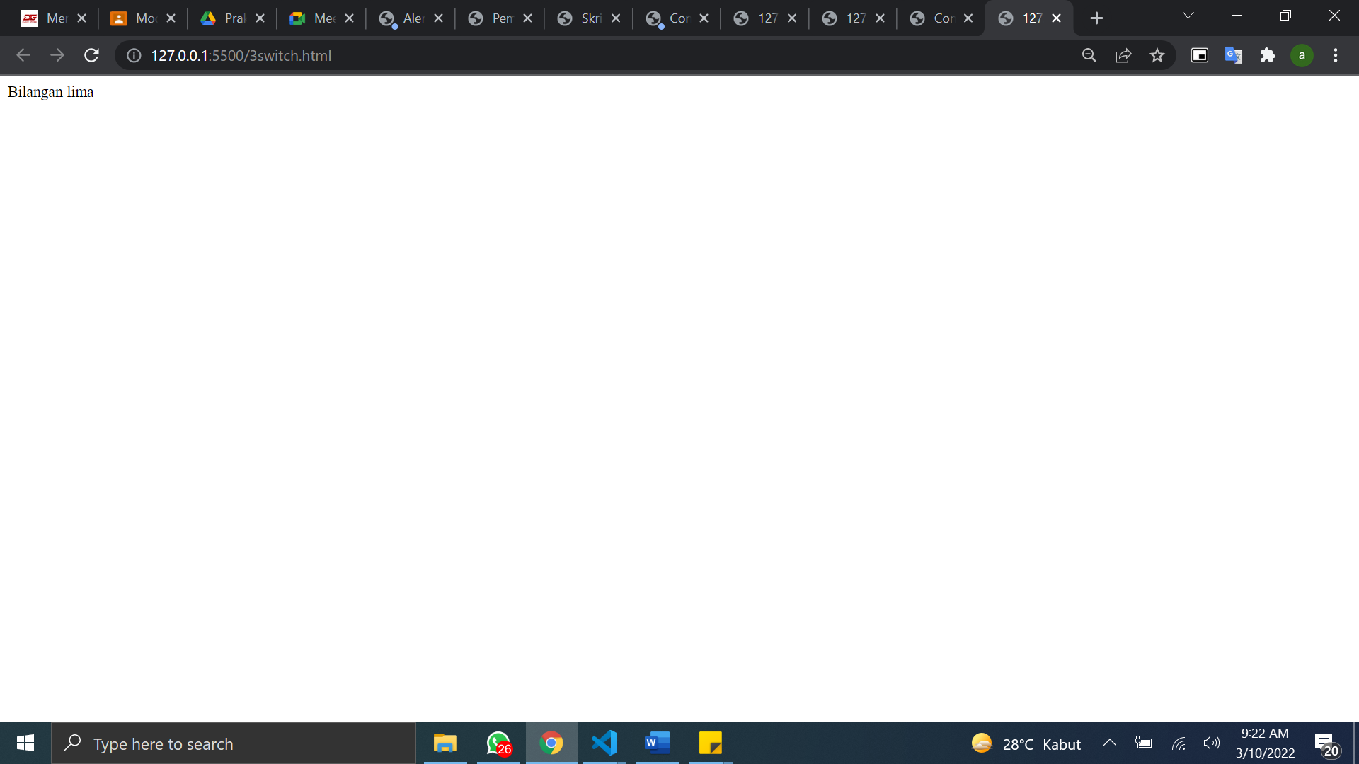

* Source code :

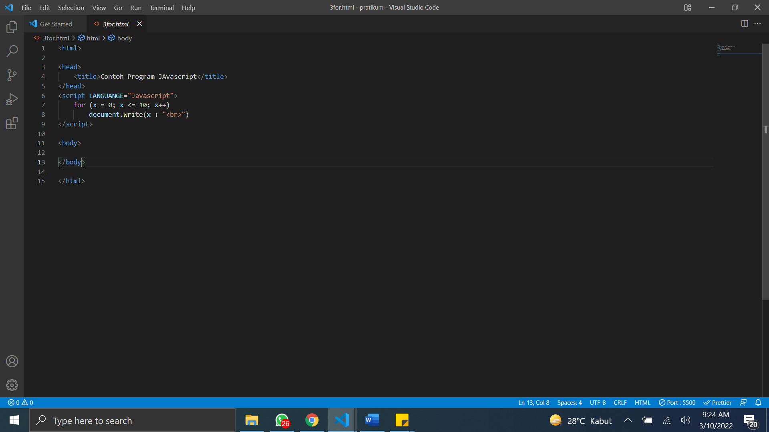

Tampilan :

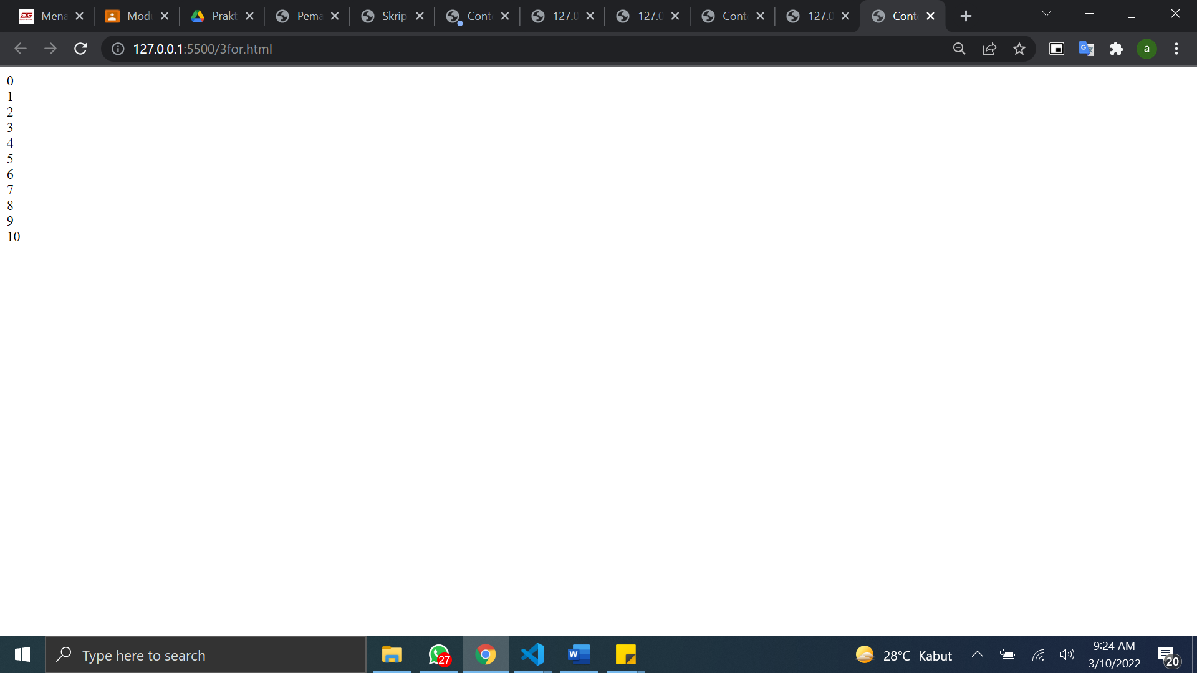

* Source code :

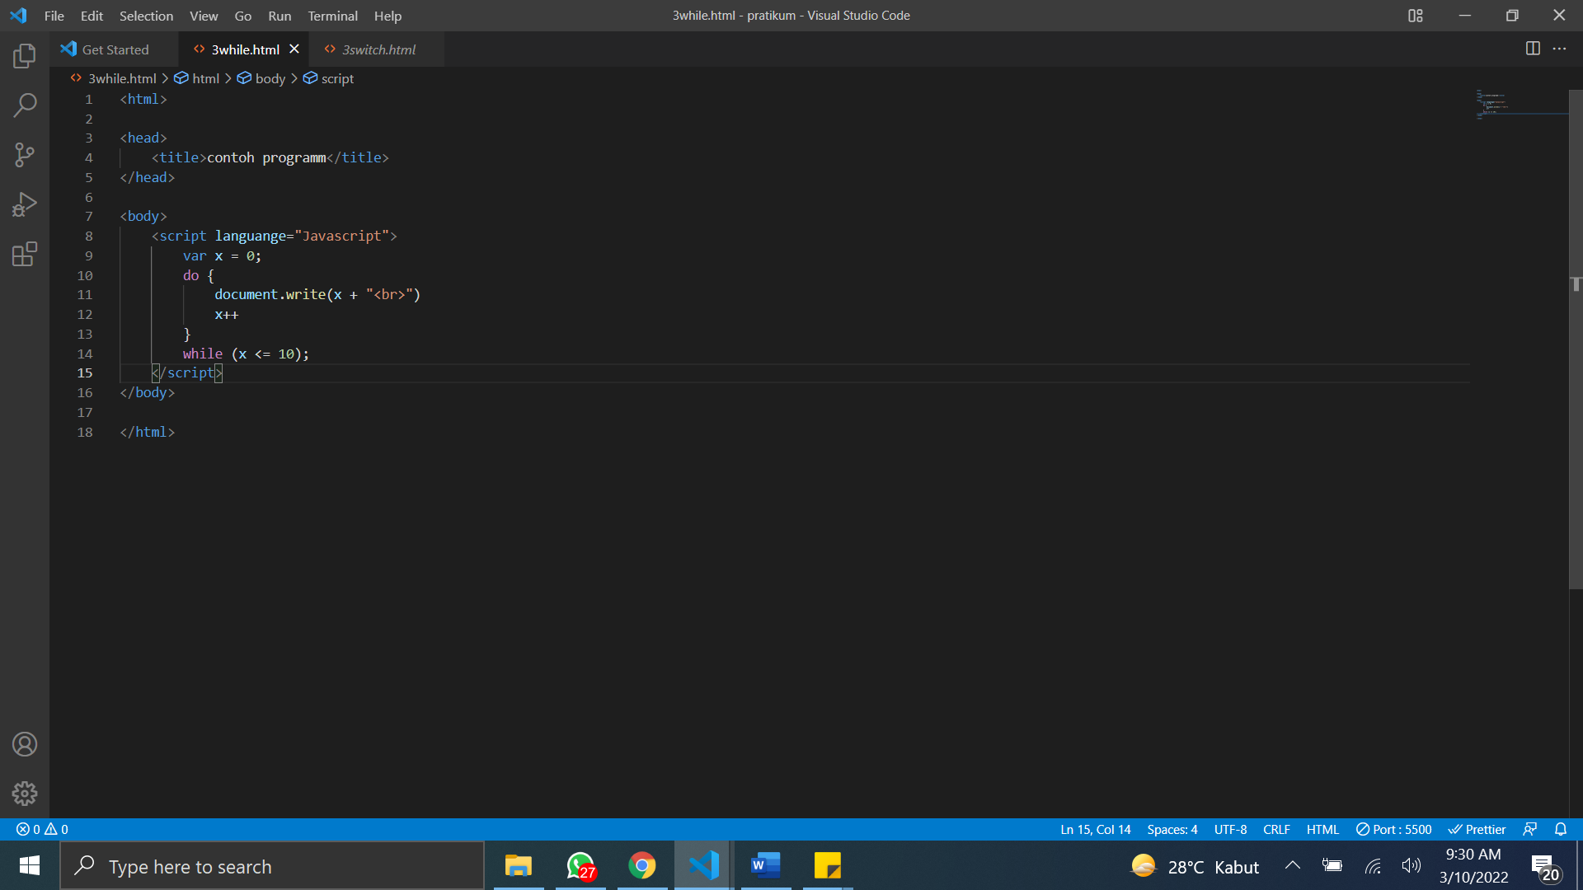

Tampilan :  
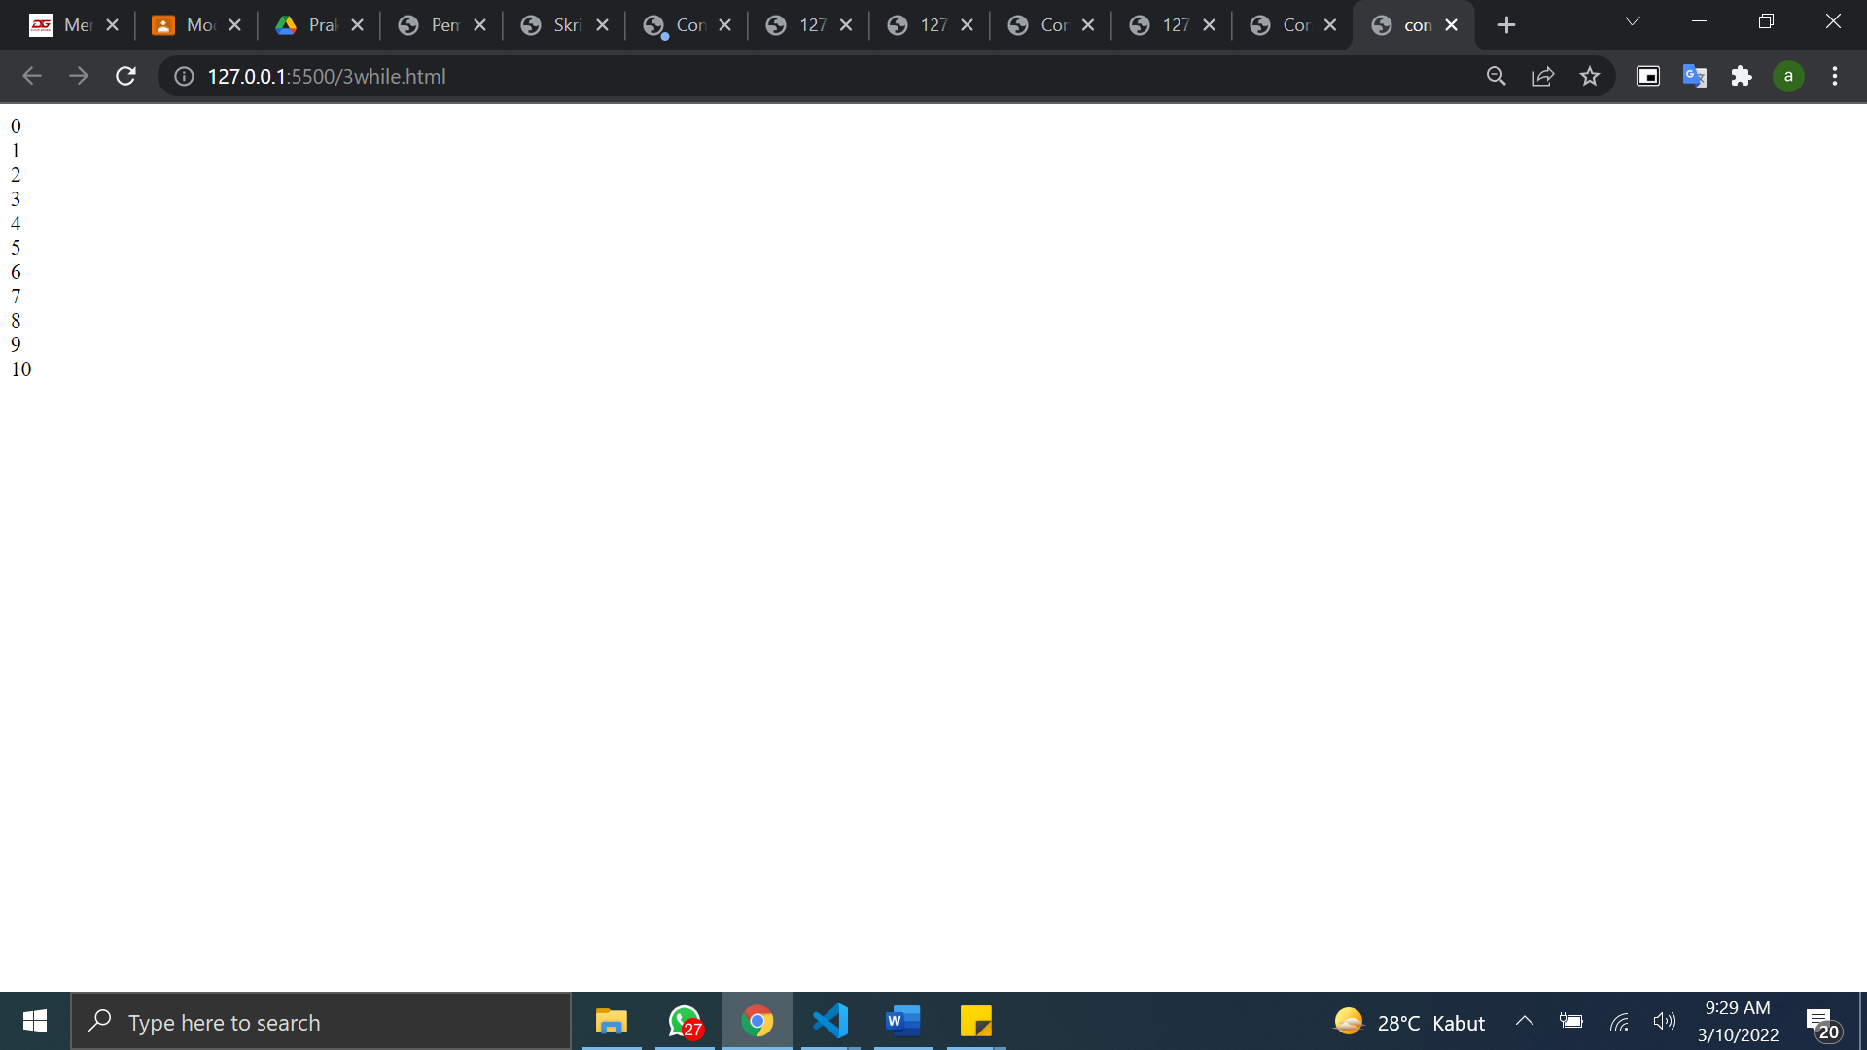

**Form**

* **Form input**

Source code :

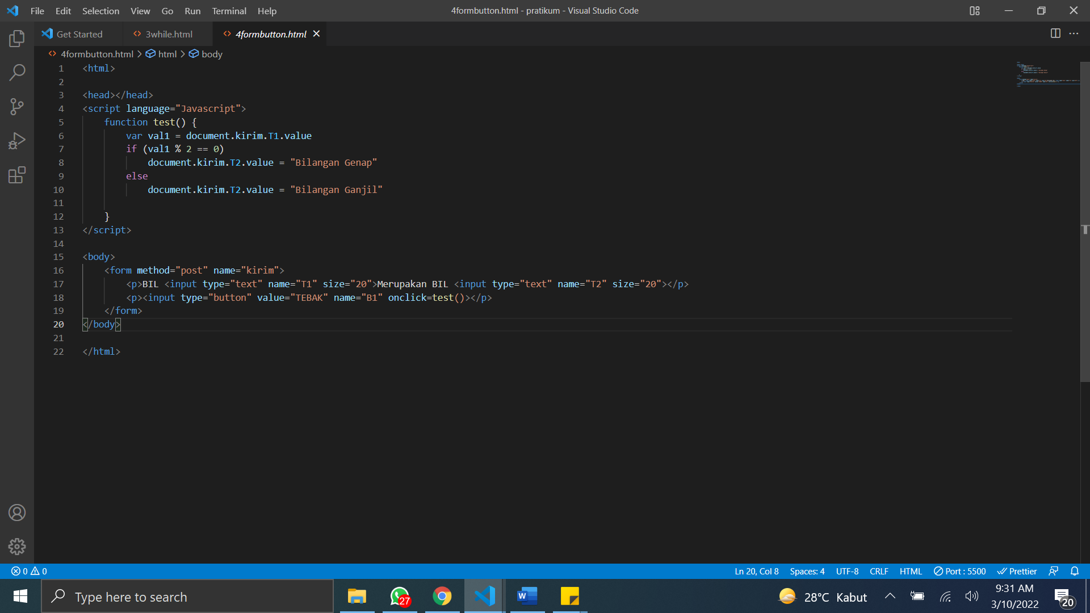

SS :

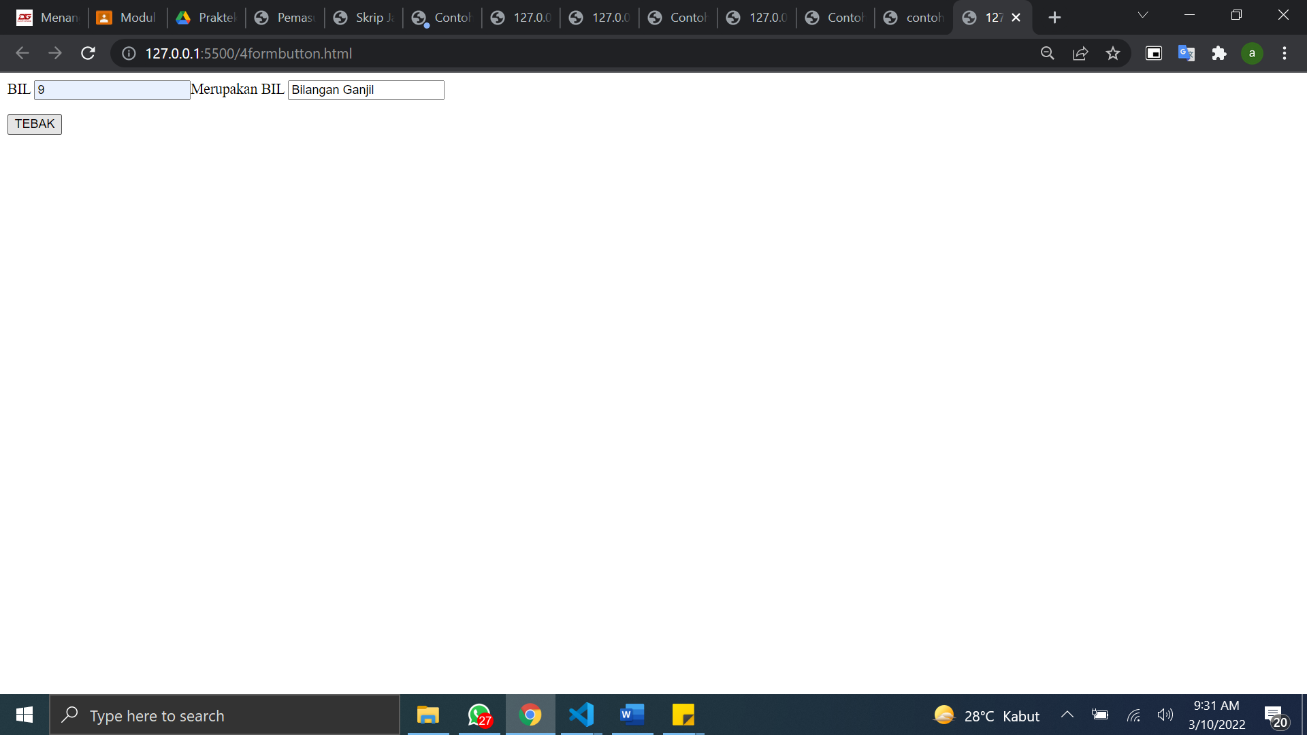

* **Form button**

Source code:

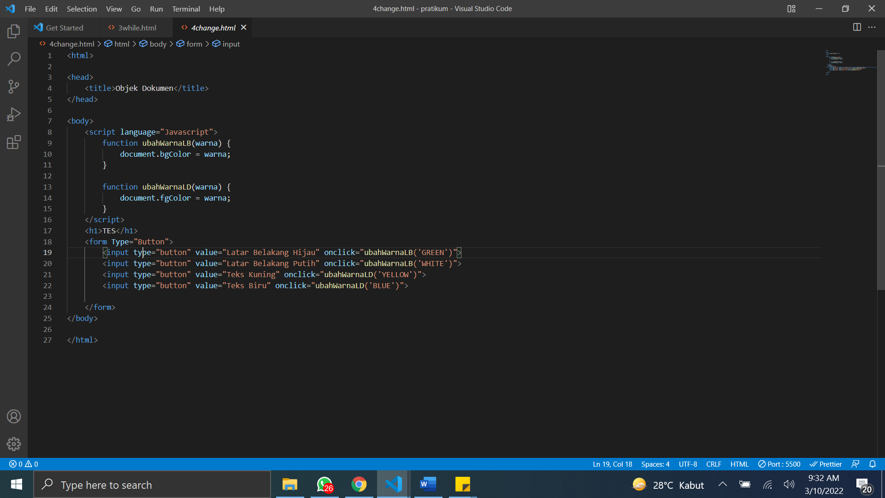

SS:

